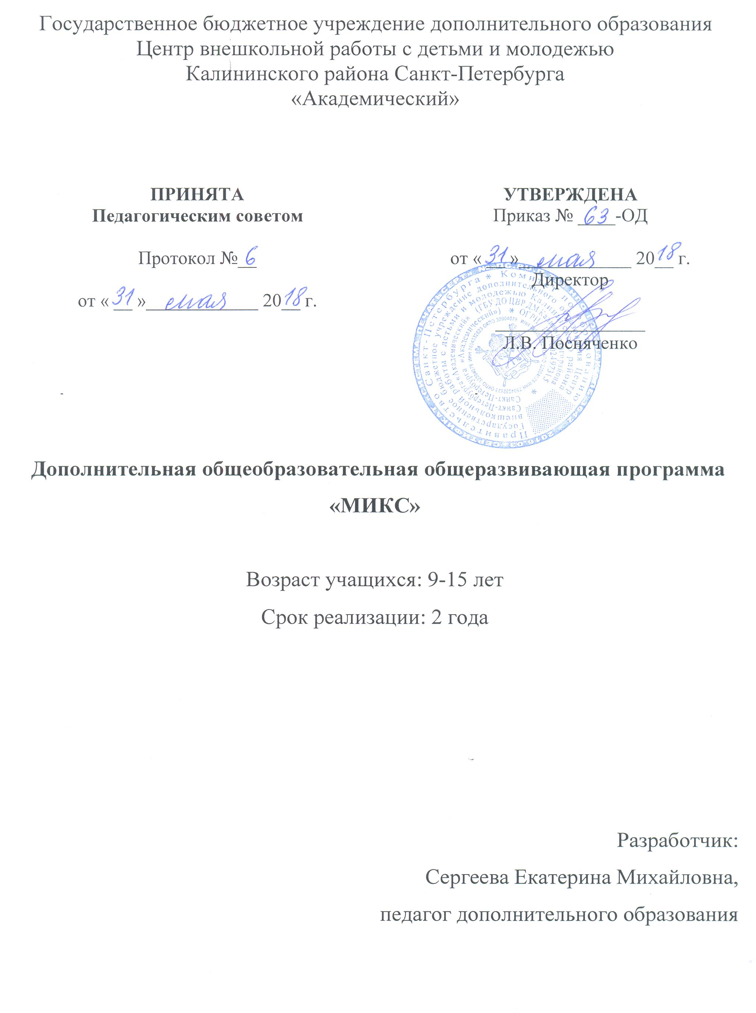

Пояснительная записка
Образовательная программа «Микс» имеет художественную направленность и общекультурный уровень освоения. Программа нацелена на гармоничное развитие эстрадного исполнителя, даёт возможность приоткрыть ребёнку свой внутренний мир, расширить и обогатить круг общения.
Актуальность программы состоит в развитии музыкальных способностей детей, расширении кругозора, формировании практических навыков эстрадного исполнения, коммуникативных навыков в творческой деятельности.
Отличительная особенность программы «Микс» состоит в том, что помимо работы над исполнительскими навыками будущих юных эстрадных артистов, проводятся тематические занятия, на которых дети знакомятся с различными направлениями эстрадной музыки, с известными русскими и зарубежными исполнителями.
Освоение программы «Микс» помогает приобщиться к активному образу жизни, преодолеть комплекс неуверенности и страха перед публичными выступлениями и настраивает на позитивное отношение к своим возможностям, воспитывает эстетический вкус и знакомит с эстрадной культурой.
Адресат программы – дети 9-15 лет, желающие заниматься эстрадным пением.
Объем и срок реализации программы
Образовательная программа «Микс» рассчитана на два года обучения и предусматривает 216 учебных часов в год, 432 учебных часа на весь период обучения.
Группа занимается 2 раза в неделю по 3 академических часа.
Цель и задачи программы
Цель – формирование и развитие творческих способностей учащихся, формирование общей культуры через знакомство с эстрадной музыкой и занятия в эстрадном вокальном ансамбле.
Задачи
Обучающие:
- обучить правильной эстрадной технике пения;
- обучить технике работы с микрофоном индивидуально и в ансамбле;
- обучить работе с фонограммами;
- сформировать умения и навыки выступления на сцене.
Развивающие:
- развить музыкальные способности;
- развить исполнительские навыки;
- сформировать умения и навыки выступления на сцене;
- расширить общекультурный и музыкальный кругозор.
Воспитательные:
- воспитать ценностное отношение к эстрадной музыке;
- воспитать эстетический вкус;
- воспитать чувство ответственности за результат;
- воспитать доброжелательное отношение друг к другу.

Условия реализации образовательной программы
Условия набора в коллектив
Набор детей проводится по результатам прослушивания и собеседования. Педагог проверяет наличие: музыкального слуха, чувство ритма, музыкальную память, общее развитие ребенка.
Условия формирования групп
В группе занимаются дети 9-15 лет, не менее 12 человек. Группы формируются из учащихся, имеющих вокальную подготовку, а также из детей, не имеющих вокального опыта. Возможен добор в группу в середине года по итогам вступительного прослушивания.
Особенности организации образовательного процесса
Программа предполагает концертную деятельность в образовательном учреждении, участие в конкурсах, фестивалях. Группа занимается 2 раза в неделю по 3 академических часа.
Формы проведения занятий: занятие, репетиция, концерт, открытое занятие.
Формы организации деятельности учащихся на занятии:
- коллективная - репетиция, концерт;
- малыми группами - «по голосам», дуэтами;
- индивидуальная – отработки отдельных навыков, а так же работа с солистами;
- сводный ансамбль – репетиция нескольких групп одновременно.

Материально-техническое обеспечение программы: занятия проводятся в учебном классе, оснащённым инструментом (фортепиано, синтезатор) и аппаратурой для работы с фонограммами и микрофонами:
- активные акустические системы – 2 шт.;
- пульт микшерский- 1 шт.;
- микрофонная радиосистема на два микрофона – 3 шт.;
- коммутация;
- мультимедийное оборудование;
- ноутбук.

Кадровое обеспечение: педагог дополнительного образования.

Планируемые результаты освоения программы
Личностные
В результате освоения программы у учащегося воспитываются:
- ценностное отношение к эстрадной музыке;
- эстетический вкус;
- чувство ответственности за результат;
- доброжелательное отношение друг к другу.
Метапредметные
В результате освоения программы у учащегося будут развиты:
- музыкальные способности;
- умения и навыки выступления на сцене;
- исполнительские навыки;
- общекультурный и музыкальный кругозор.
Предметные
Заканчивая обучение по данной программе, у учащихся сформируются:
- понятия об основах эстрадной вокальной техники;
- навык владения микрофоном индивидуально и в ансамбле
- навык работы с фонограммами;
- понятия об основах сценического мастерства.

Учебный план 1 года обучения

№ | Раздел, темы | Количество часов |  |  | Формы контроля
 |  | Всего | Теория | Практика
 | Учебно-тренировочный материал:  1. Вокальные упражнения  2. Ритмические упражнения  3. Средства музыкальной выразительности | 35 | 4 | 31 | Наблюдение;  выполнение практических заданий педагога.
 | Разучивание песенного репертуара  1.Песни детских композиторов, зарубежных и русских эстрадных исполнителей | 80 | 15 | 65 | Контрольное прослушивание  зачет по партиям.
 | Постановка номеров  1. Основы сценического движения.  2. Основы актерского мастерства. | 75 | 15 | 60 | Контрольный просмотр
 | Слушание музыки  1. Основные направления эстрадной музыки | 20 | 15 | 5 | Беседа;  устный опрос
 | Итоговое занятие  1.Мониторинг. | 6 | 2 | 4 | Зачет;  концертное выступление
 | Итого: | 216 | 51 | 165

Учебный план 2 года обучения

№ | Раздел, темы | Количество часов |  |  | Формы контроля
 |  | Всего | Теория | Практика
 | Учебно-тренировочный материал:  1. Вокальные упражнения  2. Ритмические упражнения  3. Средства музыкальной выразительности | 35 | 4 | 31 | Наблюдение;  выполнение практических заданий педагога.
 | Разучивание песенного репертуара  1.Песни детских композиторов, зарубежных и русских эстрадных исполнителей | 80 | 10 | 70 | Контрольное прослушивание  зачет по партиям.
 | Постановка номеров  1. Основы сценического движения.  2. Основы актерского мастерства. | 75 | 10 | 65 | Контрольный просмотр
 | Слушание музыки  1. Знаменитые исполнители поп, рэп и хип-хоп направлений. | 20 | 15 | 5 | Беседа;  устный опрос
 | Итоговое занятие.  1.Мониторинг. | 6 | 2 | 4 | Зачет;  концертное выступление
 | Итого: | 216 | 41 | 175

Календарный учебный график реализации дополнительной
общеобразовательной общеразвивающей программы
«Микс»
на 2018-2019 учебный год

Год обучения | Дата начала занятий | Дата окончания занятий | Количество  учебных недель | Количество учебных дней | Количество учебных часов | Режим занятий
1 год | 10 сентября | 30 мая | 36 | 72 | 216 | 2 раза в неделю по 3 часа
2 год | 01 сентября | 25 мая | 36 | 72 | 216 | 2 раза в неделю по 3 часа

